HOUSEBOUND – als DVD, Blu-ray und VOD erhältlich

Renalstart: 09.03.2015 Kaufstart: 24.03.2015

„Verdammt brillant!“ Sir Peter Jackson

Synopsis
Was für ein Albtraum: Die rebellische, als Bankräuberin aber dilettantische Kylie wird dazu verdonnert, mit einer elektronischen Fußfessel wieder bei ihrer Mutter ins Haus einzuziehen. Dass sich das alte Gemäuer als Spukhaus herausstellt und die Geister besonderes Interesse an Kylie zeigen, macht die Sache nicht gerade besser …

Horrorfans kommen voll auf ihre Kosten, wenn HOUSEBOUND geschickt die Klischees der Haunted House-Filme aufs Korn nimmt und sich eine ordentliche Portion Splatter gönnt. So witzig waren Geistererscheinungen selten.

Das Publikum auf dem Fantasy Filmfest 2014 war begeistert und prämierte HOUSEBOUND mit dem Fresh Blood Award.

Im Wettbewerb des Dead By Dawn Film Festival 2014 und des SXSW Film Festival 2014.

HOUSEBOUND ist der Geheimtipp für Genrefans.

Aufwendige Verpackung: O-Card mit Lentikularkarte mit Wechselbild für die Erstauflage.

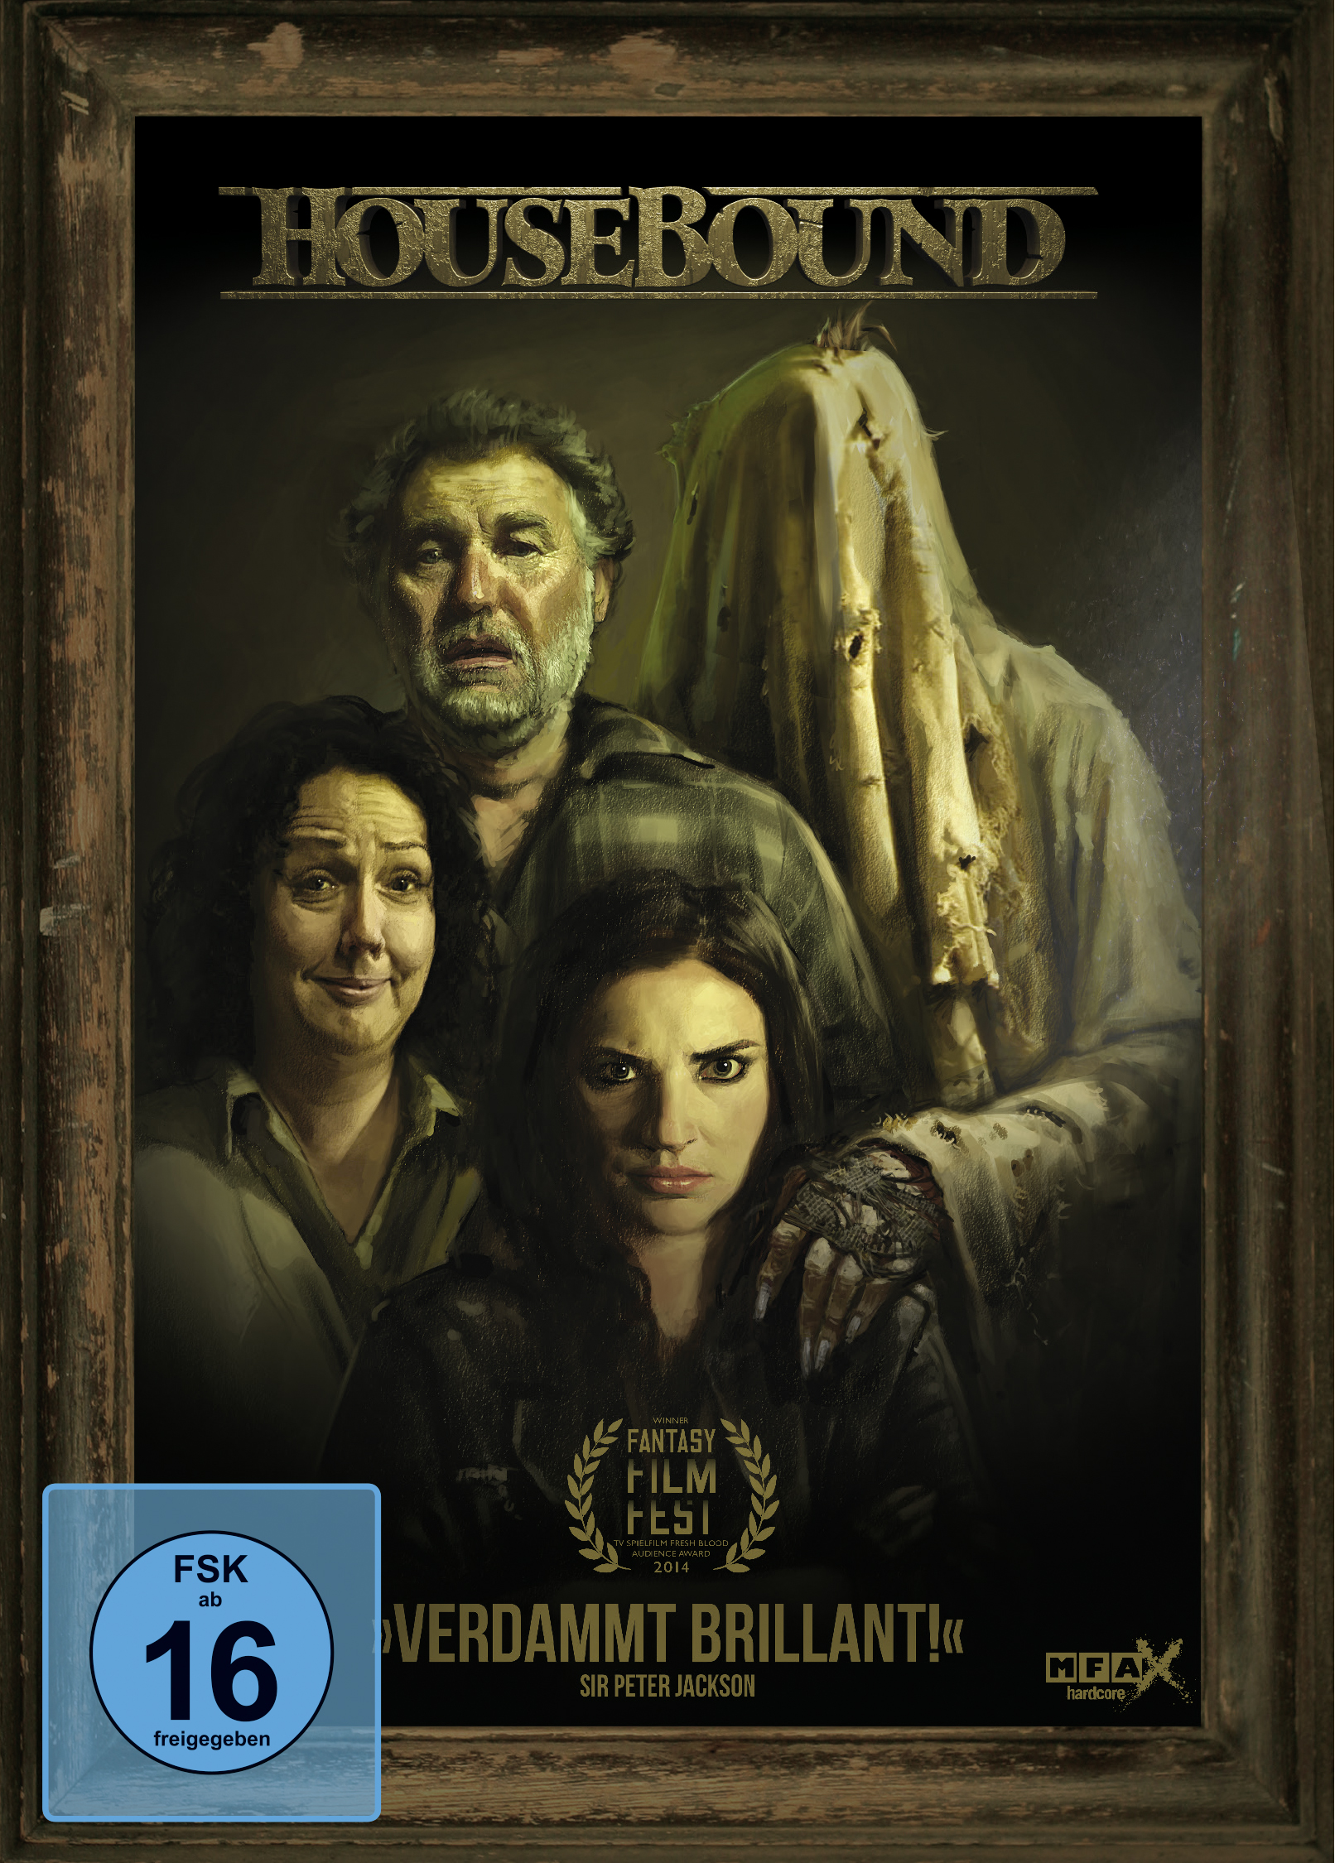

Bestellnr. DVD: 1737069 Bestellnr. BD: 1747069
EAN: 404 8317 37069 6 EAN: 404 8317 47069 3

Pressestimmen
„Wunderbar witziger Comedy-Horror, der Vergnügen daran findet, einen zu Tode zu erschrecken! Verdammt brillant!“ Sir Peter Jackson
„Entwaffnend unterhaltsam.“ Fantasy Filmfest
„Eine Balance von konsequenter, fantastischer Comedy mit ordentlich gruseliger Mystery.“ Fangoria
„Amüsant und beunruhigend charmant.“ Fearnet
„Eine Entdeckung.“ Shock til you drop
„Widersetzt sich Erwartungen und sprudelt über vor Leben, Freude und Energie.“ Horrormovies.ca
„Einer der frischesten Neuseeland-Importe seit Peter Jackson“ Badass Sigest
„Perfekt abgestimmt.“ Hitfix
„Verdammt lustig.“ The Wolfman Cometh
„Vollkommen unberechenbar.“ Gotcha Movies
„Durch und durch unterhaltsam. Eine energiegeladene und nahtlose Mischung aus Komödie und Thriller.“ Tiny Mixtapes
„Reißt den klassischen Haunted House-Film rasch in Stücke, um ihn spontan mit frischem, neuem Material wieder zusammenzusetzen.“ Twitch Film
„Stellt Erwartungen routiniert auf den Kopf.“ Complex

Technische Facts
Genre: Horrorkomödie
Laufzeit: ca. 107 Minuten
Herstellungsland/ -jahr: Neuseeland 2014
Regie: Gerard Johnstone
Bildformat: 16:9 (2.35:1) bzw. 1080/25p, 16:9 (2.35)
Audio: DD 5.1 bzw. DTS HD 5.1 Deutsch & Englisch
Untertitel: Deutsch
Specials: 3 Deleted Scenes, Trailer, Trailershow
FSK: ab 16

Pressekontakt
Filmpresse Meuser
Gisela Meuser und Carola Schaffrath
Niddastr. 64H
60329 Frankfurt
Tel. 069/4058040
mail to: info@filmpresse-meuser.de

Text- und Bildmaterial erhalten Sie unter http://www.mfa-film.de/pressebereich/maps-to-the-stars/

